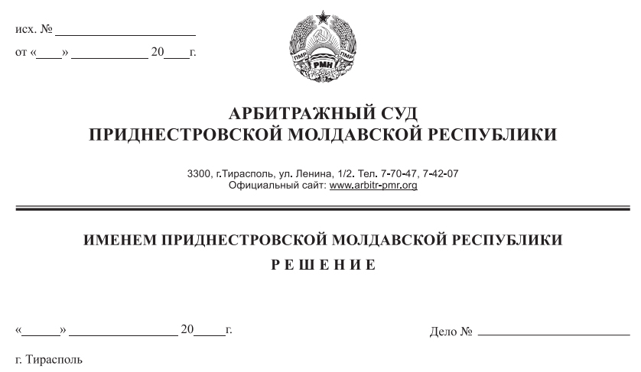

25 января 18 6/18-12

Арбитражный суд Приднестровской Молдавской Республики в составе судьи Григорашенко И. П., рассмотрев в открытом судебном заседании исковое заявление Налоговой инспекции по г. Рыбница и Рыбницкому району (г. Рыбница, ул. Кирова, 134/1) к иностранному обществу с ограниченной ответственностью «Агроэксим» (г. Рыбница, ул. Гагарина, д. 2) о ликвидации, в отсутствие сторон, извещенных надлежащим образом о времени и месте судебного заседания,

**У С Т А Н О В И Л:**

Налоговая инспекция по г. Рыбница и Рыбницкому району (далее – налоговая инспекция, истец) обратилась в Арбитражный суд с исковым заявлением к иностранному обществу с ограниченной ответственностью «Агроэксим» (далее – ИООО «Агроэксим», ответчик) о ликвидации.

Определением от 10 января 2018 года по делу № 6/18-12 указанное исковое заявление принято к производству Арбитражного суда, слушание дела назначено на 25 января 2018 года на 10-00.

В состоявшемся заседании судом установлено, что лица, участвующие в деле, не обеспечили явку своих представителей. Надлежащее извещение налоговой инспекции и общества о начавшемся процессе подтверждается почтовыми уведомлениями № 5/116 и 5/117.

В Арбитражный суд от истца поступило ходатайство, зарегистрированное общим отделом суда 15 января 2018 года, о рассмотрении дела в отсутствие представителей налоговой инспекции. Учитывая изложенное и руководствуясь положениями пункта 3 статьи 108 АПК ПМР, суд пришел к выводу о возможности удовлетворения ходатайства истца и рассмотрения настоящего дела в его отсутствие.

Ввиду наличия в материалах дела документа, подтверждающего надлежащее извещение ответчика о времени и месте судебного заседания, следуя положениям пункта 2 статьи 108 АПК ПМР, суд не усмотрел препятствий для рассмотрения спора по существу в отсутствие ответчика.

На основании изложенного суд рассмотрел дело по существу с вынесением решения в судебном заседании 25 января 2018 года в отсутствие истца и ответчика. В полном объеме итоговый судебный акт изготовлен 26 января 2018 года.

**Налоговая инспекция** в иске указала следующие фактические и правовые обстоятельства, послужившие основанием для обращения с требованием о ликвидации общества в Арбитражный суд.

С 03.11.2004г. ИООО «Агроэксим» состоит на учете в Налоговой инспекции по г. Рыбница и Рыбницкому району. По данным истца ИООО «Агроэксим» с декабря 2012 года по настоящее время не предоставляет в налоговую инспекцию отчеты, расчеты, балансы и другие документы, связанные с исчислением и уплатой налогов и других платежей в бюджеты различных уровней и ЕГФСС.

Предписанием налоговой инспекции №003007 серии АН от 11.10.2012г. были приостановлены операции ИООО «Агроэксим» по текущему счету №2212050000004512 и валютным счетам в филиале ЗАО «Агропромбанк» в г. Рыбница.

В адрес руководителя ответчика были направлены уведомления о нарушении сроков предоставления финансовой и налоговой отчетности и о явке в налоговую инспекцию для решения вопроса о привлечении к административной ответственности за нарушение п/п б) п.4 ст.17 Закона ПМР «О бухгалтерском учете и финансовой отчетности», однако руководитель не прибыл ни в установленный срок, ни по настоящее время.

Согласно справке НИ о состоянии платежей в бюджет по состоянию на 22.12.2017 года за ИООО «Агроэксим» числится задолженность по платежам в бюджеты различных уровней и ЕГФСС в размере **162 730,16 руб.**

По мере образования недоимки налоговой инспекцией проводились обеспечительные меры в отношении задолженности ИООО «Агроэксим», в результате которых Арбитражным судом было вынесено решение Арбитражного суда ПМР от 26.01.2010г. по делу №1762/09-05 о взыскании недоимки по налогам в бюджеты и внебюджетные фонды путем обращения взыскания на имущество должника на сумму 88 921,75руб.

На основании изложенного и в соответствии со ст. 64 ГК ПМР, ст. 9 Закона ПМР «Об основах налоговой системы в ПМР», п.11 ст.8 Закона ПМР «О государственной налоговой службе», в связи с непредставлением в налоговый орган отчетов, расчетов и других, предусмотренных нормативными актами ПМР, документов учета в течение 6 (шесть) и более месяцев после установленного законом срока истец обратился в арбитражный суд с иском.

**Ответчик** письменных пояснений либо отзыва по существу иска, право на представление которого регламентировано статьей 98 АПК ПМР, в адрес суда не направил.

**Арбитражный суд**, рассмотрев материалы дела и доводы истца, приходит к выводу об обоснованности требований налоговой инспекции о ликвидации ответчика на основании следующих установленных обстоятельств и примененных правовых норм.

ИООО «Агроэксим» зарегистрировано в Едином государственном реестре юридических лиц 25.02.2004г., регистрационный номер №06-023-3250.

С 3 ноября 2004 года ИООО «Агроэксим» состоит на учете в Налоговой инспекции по г. Рыбница и Рыбницкому району. Из Единого государственного реестра юридических лиц предприятие не исключено.

В соответствии со статьей 2 Закона ПМР «Об основах налоговой системы в Приднестровской Молдавской Республике» налогоплательщиками являются юридические лица, другие категории плательщиков и физические лица, на которых в соответствии с законодательными актами возложена обязанность уплачивать налоги. Подпунктом г) пункта 2 статьи 9 названного Закона к обязанностям налогоплательщика отнесена обязанность представлять в установленных республиканским исполнительным органом государственной власти, в компетенции которого находятся вопросы организации и обеспечения сбора налогов и иных обязательных платежей, порядке и сроки финансовую отчетность и расчеты по налоговым платежам и сборам и предъявлять налоговым органам все документы и пояснения, связанные с исчислением налога, правом на льготы и уплатой налогов, в том числе и по актам проверок. Обязанность, предусмотренная данным пунктом, возникает не позднее одного месяца после государственной регистрации.

Таким образом, ИООО «Агроэксим» как налогоплательщик обязано выполнять возложенные на него обязанности, в том числе и обязанность, предусмотренную подпунктом г) пункта 2 статьи 9 Закона ПМР «Об основах налоговой системы в Приднестровской Молдавской Республике».

В нарушение приведенной нормы права ответчик с декабря 2012 года не представляет отчеты в налоговую инспекцию, что подтверждается материалами дела.

Неисполнение ответчиком в течение шести лет обязанности по предоставлению финансовой отчетности в налоговую инспекцию признается Арбитражным судом как грубое нарушение норм действующего законодательства.

Согласно подпункту в) пункта 11 статьи 8 Закона ПМР «О Государственной налоговой службе Приднестровской Молдавской Республики» Налоговая инспекция обращается в Арбитражный суд с иском о ликвидации юридического лица в случае непредставления отчетов, расчетов и других предусмотренных нормативными актами Приднестровской Молдавской Республики документов учета в налоговые органы в течение 6 (шести) и более месяцев после установленного срока.

Как установлено выше, ИООО «Агроэксим» не представлялась финансовая отчетность на протяжении более шести лет, что является безусловным основанием для обращения истца в суд с иском о ликвидации.

В рамках реализации полномочий, возложенных на истца действующим законодательством, налоговой инспекцией предпринимались меры, направленные на устранение со стороны ответчика нарушений действующего законодательства. Так, истцом в адрес руководителя ИООО «Агроэксим» были направлены уведомления о нарушении сроков предоставления финансовой и налоговой отчетности и о явке в Налоговую инспекцию по г. Рыбница и Рыбницкому району для решения вопроса о привлечении к административной ответственности за нарушение подпункта б) пункта 4 статьи 17 Закона ПМР «О бухгалтерском учете и финансовой отчетности» письмами: исх. №04-15/2333 от 19 июня 2017 года; №04-15/2814 от 2 августа 2017 года; №04-15/3377 от 20 сентября 2017 года; №04-15/3985 от 24 октября 2017 года; №04-15/4402 от 16 января 2017 года, однако руководитель не прибыл ни в установленный срок, ни по настоящее время. Предписанием налоговой инспекции району №003007 серии АН от 11 октября 2012 года были приостановлены операции ИООО «Агроэксим» по текущему счету №2212050000004512 и валютным счетам в филиале ЗАО «Агропромбанк» в г. Рыбница.

Однако, несмотря на принятые налоговой инспекцией меры, ответчиком не устранены нарушения действующего законодательства.

На момент рассмотрения дела и принятия решения Арбитражным судом у ИООО «Агроэксим» имеется задолженность перед бюджетами различных уровней в размере в размере 162 730,16 руб. Однако данное обстоятельство не является препятствием для принятия решения о принудительной ликвидации ИООО «Агроэксим».

При таких обстоятельствах Арбитражный суд признает требование Налоговой инспекции о ликвидации ИООО «Агроэксим» заявленным в соответствии с требованиями действующего законодательства и подлежащими удовлетворению в полном объеме.

В соответствии с частью второй пункта 3 статьи 64 Гражданского кодекса ПМР и согласно Указу Президента Приднестровской Молдавской Республики от 16 июля 2001 года № 354 «Об образовании ликвидационных комиссий при государственных администрациях городов и районов» при вынесении решения о принудительной ликвидации юридического лица суд возлагает обязанность по ликвидации данного юридического лица на ликвидационную комиссию при Государственной администрации соответствующего района или города. Так, согласно выписке из государственного реестра юридических лиц ИООО «Агроэксим» зарегистрировано на территории города Рыбница, и в соответствии с требованиями указанных норм права обязанность по принудительной ликвидации данного юридического лица должна быть возложена на ликвидационную комиссию при Государственной администрации по Рыбницкому р-ну и г. Рыбница.

При вынесении судебного решения суд обязан распределить судебные расходы в соответствии с правилом, закрепленным в пункте 1 статьи 84 АПК ПМР. Ввиду того, что требование налоговой инспекции подлежит удовлетворению в полном объеме, судебные расходы подлежат взысканию с ответчика.

На основании изложенного, руководствуясь статьями 113-117 Арбитражного процессуального кодекса Приднестровской Молдавской Республики, Арбитражный суд

**Р Е Ш И Л:**

1. Исковые требования Налоговой инспекции по г. Рыбница и Рыбницкому р-ну удовлетворить.

2. Ликвидировать иностранное общество с ограниченной ответственностью «Агроэксим», зарегистрированное 25 февраля 2004 года, регистрационный номер: 06-023-3250, местонахождение: г. Рыбница, ул. Гагарина д.2 .

3. Назначить ликвидатора иностранного общества с ограниченной ответственностью «Агроэксим» в лице ликвидационной комиссии при Государственной администрации по Рыбницкого р-на и г. Рыбница.

4. Взыскать с иностранного общества с ограниченной ответственностью «Агроэксим» государственную пошлину в размере 435 рублей в доход республиканского бюджета.

Решение может быть обжаловано в течение 20 дней после его принятия в кассационную инстанцию Арбитражного суда Приднестровской Молдавской Республики.

Судья Арбитражного суда

Приднестровской Молдавской Республики И. П. Григорашенко